

Plan de Marketing

Tabla de Contenidos

Tabla de Contenidos 2
Análisis de la Competencia 3
Directa 3
Indirecta 3
Estrategia Competitiva 4
Diferenciación 4
Ventaja competitiva 4
Mezcla de Marketing 5
Producto 5
Descripción 5
Atributos 5
Empaque 5
Precio 6
A quienes va dirigido 6
Plaza 7
Puntos de venta 7
Logística 7
Publicidad y Promoción 7
Creación de páginas web o redes sociales 7
Promociones 13

Análisis de la Competencia

“SoapStar” son láminas de jabón de un solo uso, portátiles y económicas, cumplen con el tiempo de 40 a 60 segundos recomendado por la OMS para el correcto lavado de manos, previniendo enfermedades y garantizando el cuidando de su salud.

Competencia Directa
No hay competencia directa en la Zona Norte, no se produce ni se vende localmente ningún producto igual a SoapStar. Se visitaron farmacias y supermercados de la zona de San Carlos, como Walmart, Economás, Megasuper y no cuentan con un producto igual. Existen productos con características similares en aplicaciones como Shein y Amazon con el nombre de “hojas de jabón”, pero únicamente para compra en línea

Competencia Indirecta
Existe un amplio mercado de productos para la limpieza de manos, como el jabón en barra, jabón líquido, alcohol en gel y jabón en espuma. Algunas marcas reconocidas con este tipo de productos a nivel internacional son Protex, Equate, Dettol, Bactex y Germ-X. Estos productos se venden prácticamente en la mayoría de los supermercados a nivel nacional.

Estrategia Competitiva

Diferenciación
La diferencia de “SoapStar” con los otros jabones es que, al utilizar la lámina en su totalidad, se cumple con el tiempo de 40 a 60 segundos establecido por la OMS y el Ministerio de Salud de Costa Rica para el correcto lavado de manos; al ser de un solo uso se aprovecha al máximo su utilidad disminuyendo la contaminación del medio ambiente por sus componentes biodegradables.

Ventaja competitiva
El producto cuenta con la característica de ser innovador en la zona de San Carlos, no se vende otro igual, es dirigido a todo público, satisface la necesidad del lavado de manos en cualquier momento y lugar, es portátil, su presentación es agradable, amigable con el medio ambiente y beneficioso para reducir o inhibir el crecimiento de microorganismos en las manos, evitando enfermedades.

Mezcla de Marketing

Producto
SoapStar, láminas de jabón de un solo uso.

Descripción
Shiny hands, S.A. se dedica a la producción y distribución de láminas de jabón de un solo uso, hechas a base de glicerina y esencias antibacteriales, el tamaño de la lámina permite cumplir con el tiempo de 40 a 60 segundos recomendado por la OMS para el correcto lavado de manos.

Atributos
SoapStar cuenta con un tamaño que facilita su portabilidad; además, es de un solo uso por lo cual evita la contaminación por residuos del resto del producto. Su presentación es atractiva para todo el público gracias a su variedad de aromas y colores.

Empaque
El empaque está diseñado con el propósito de ser fácil de portar y accesible para todas las edades, su tamaño es de 7,2 x 4,8 cm , es hecho de cartulina.
Presentaciones a la venta
Shiny Hands ofrece una única presentación de 30 láminas de jabón por empaque, con un tamaño de 2,1 x 3,1 cm cada laminita.
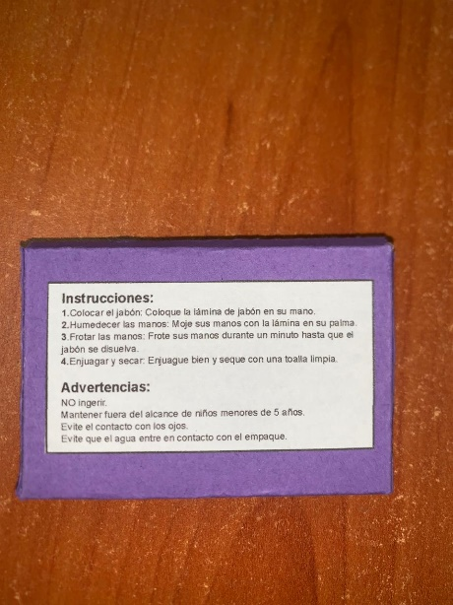
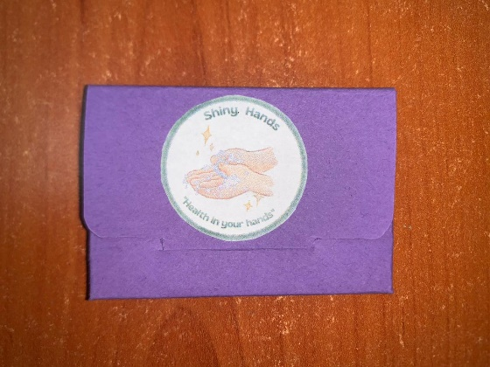
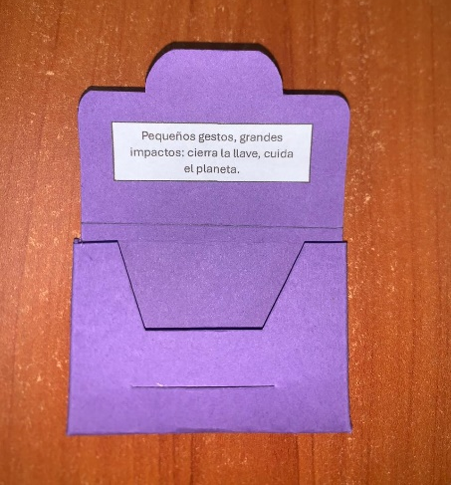

Precio
Análisis del precio de competidores del mercado. Shiny Hands se destaca por tener precios asequibles para todas las personas, tomando en cuenta la economía de la zona y las posibilidades de los clientes.

Producto | Marcas | Precios de la Competencia |  | Láminas de jabón  SoapStar
Jabones líquidos | Equate | ₵1030 | ₵2100 | ₵850
Jabones en barra | Protex | ₵1010 | ₵530 | ₵850

Estrategia de precio. Shiny Hands se aseguró de buscar el precio más asequible para el público, de esta manera los clientes pueden comprar un producto de alta calidad y económico, a la vez genera buenas ganancias para la empresa.
Precio de venta | Costo | Ganancias
₵850 | ₵470,80 | 380= 80%

A quienes va dirigido
SoapStar va dirigido a todas las personas a partir de los cinco años, ya que Shiny Hands busca contribuir con la higiene correcta del lavado de manos de todos los clientes.

Plaza

Puntos de venta
Se busca que todo el público pueda adquirir el producto de una manera fácil y rápida, se hacen entregas personales en Aguas Zarcas, Pital, Venecia y Ciudad Quesada, también a través de Correos de Costa Rica.

Logística
Entregas directas o personales por toda la zona de Aguas Zarcas y comunidades aledañas, se hacen envíos fuera de la zona norte por correos de Costa Rica, garantizando la seguridad del producto.

Publicidad y Promoción
La empresa y el producto llega hasta los clientes a través de las diferentes redes sociales.

Creación de páginas web o redes sociales

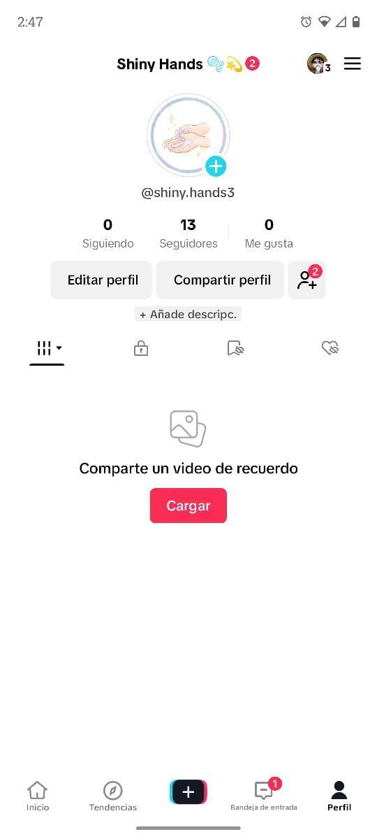
TikTok

Enlace de TikTok
https://www.tiktok.com/@shiny.hands3?_r=1&_d=ed5m6limdahbfa&sec_uid=MS4wLjABAAAAeGIggcHaAVr8nTrJPK25P_Bk8BkxNqarZiA3rm7RgIfZGE49HdHlO_EL3WMoAr7&share_author_id=7354511546251756549&sharer_language=es&source=h5_m&u_code=eddhbme584b7d5&timestamp=1715287630&user_id=7354511546251756549&sec_user_id=MS4wLjABAAAAeGIgg-cHaAVr8nTrJPK25P_Bk8BkxNqarZiA3rm7RgIfZGE49HdHlO_EL3WMoAr7&utm_source=copy&utm_campaign=client_share&utm_medium=android&share_iid=7363623214540982021&share_link_id=3c4746f6-a495-4f3d-af2e2454df5ea174&share_app_id=1233&ugbiz_name=ACCOUNT&ug_btm=b8727%2Cb0229&social_share_type=5&enable_checksum=1

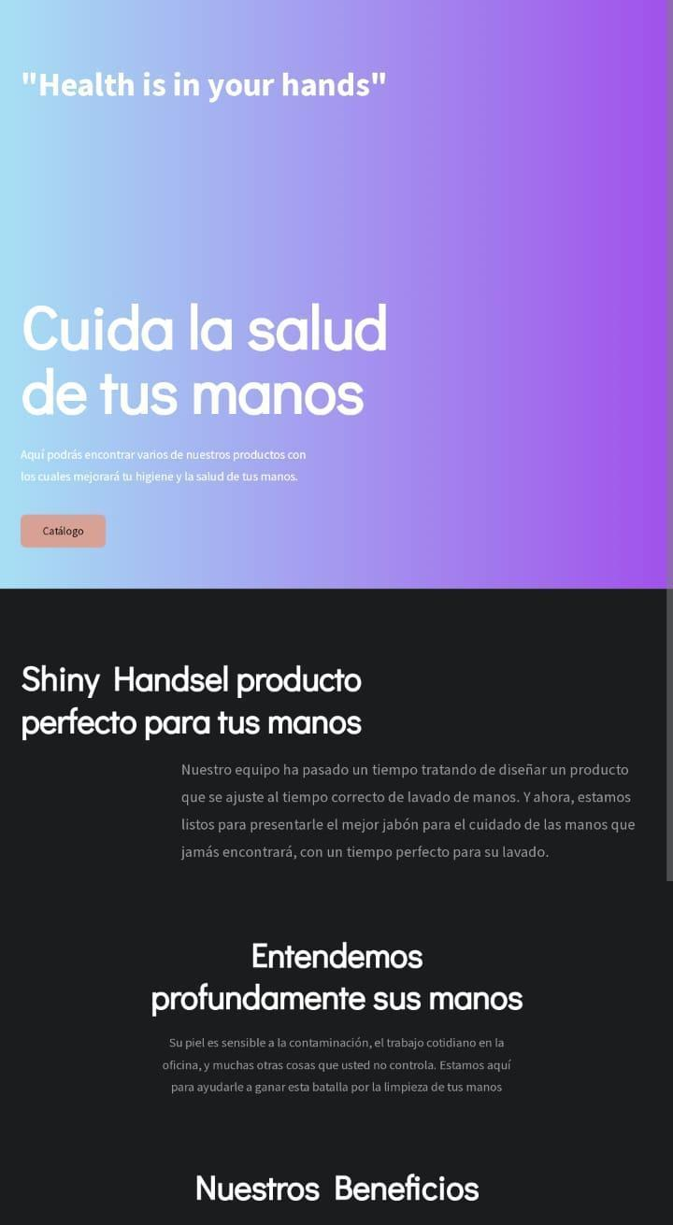
Tienda virtual

Enlace de la tienda virtual: https://shinyhands.company.site/


Instagram

Enlace a la página de Instagram: https://www.instagram.com/shinyhands_cr?igsh=MWNpMmVsb2M3NGhpcA==

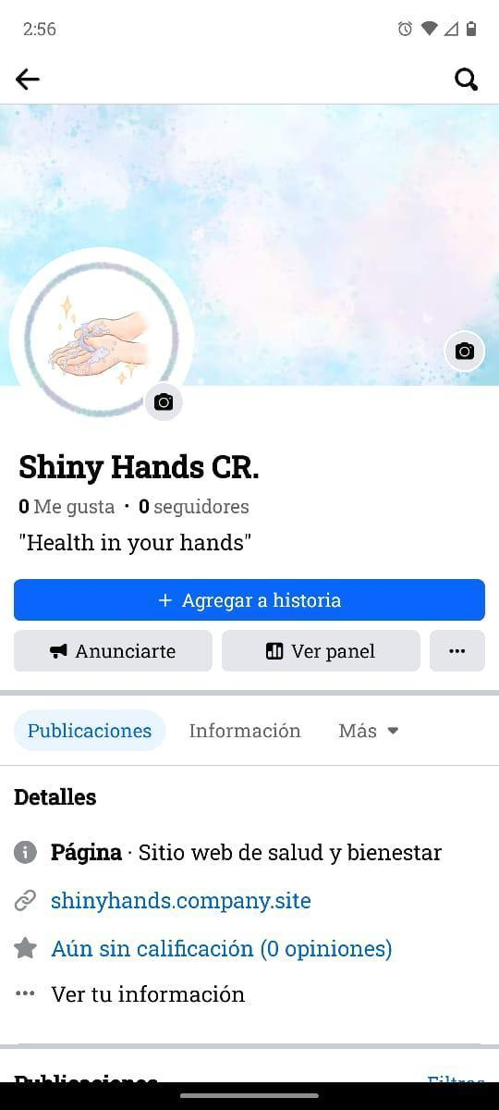
Facebook

Enlace al perfil de Facebook: https://www.facebook.com/profile.php?id=61558844969937&mibextid=ZbWKwL

Brochure

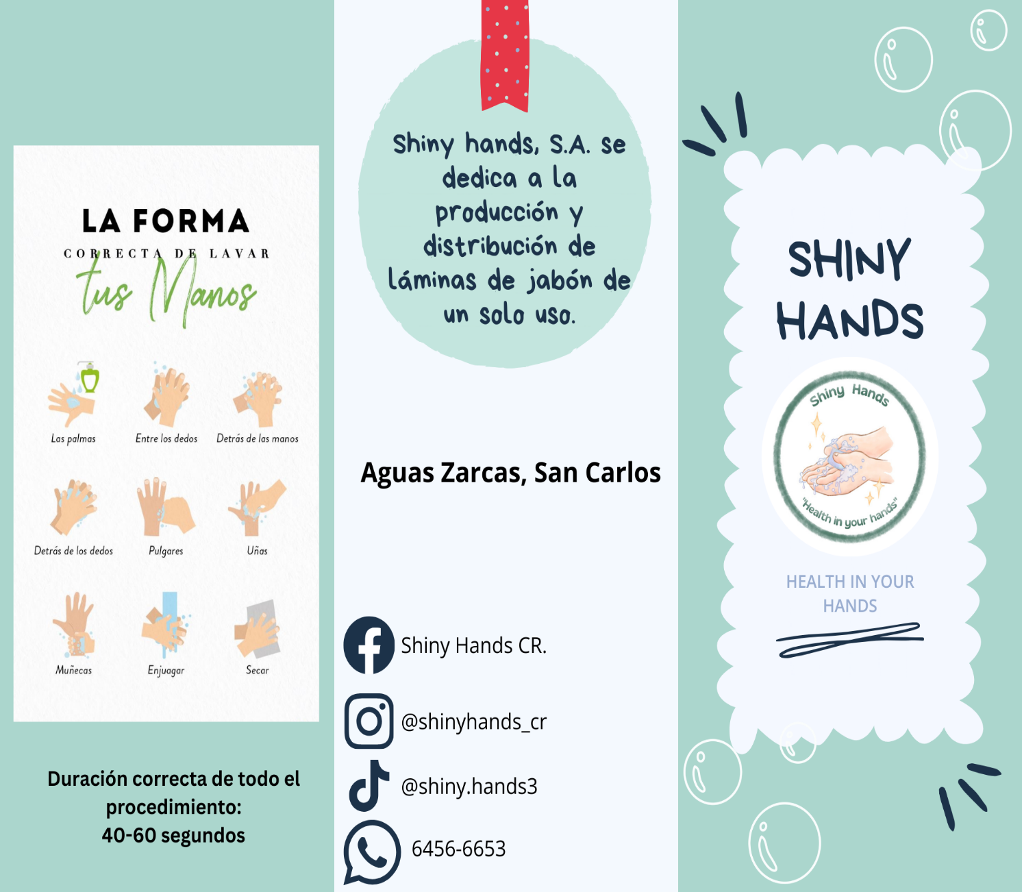

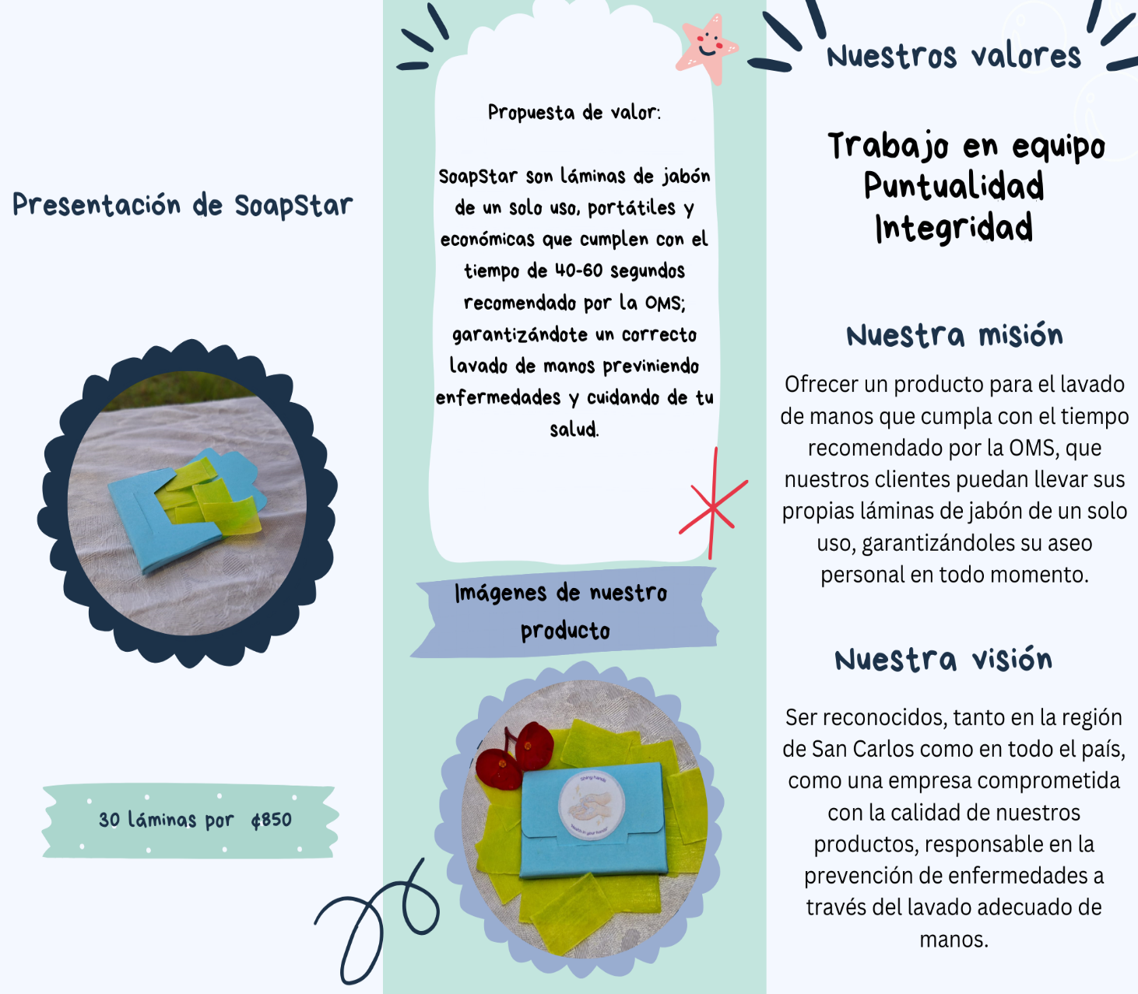

Banner
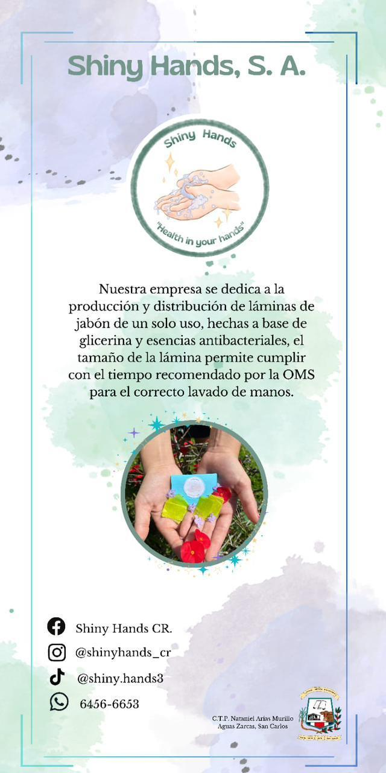

Fotografías

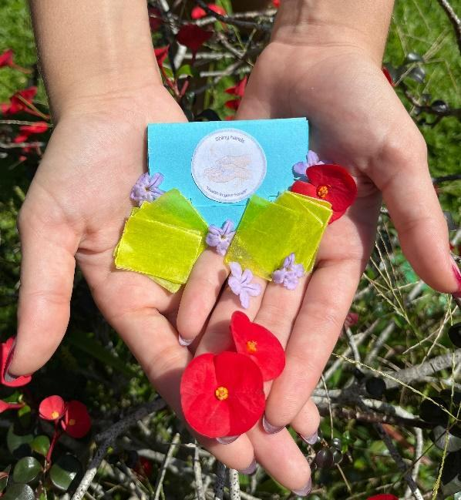
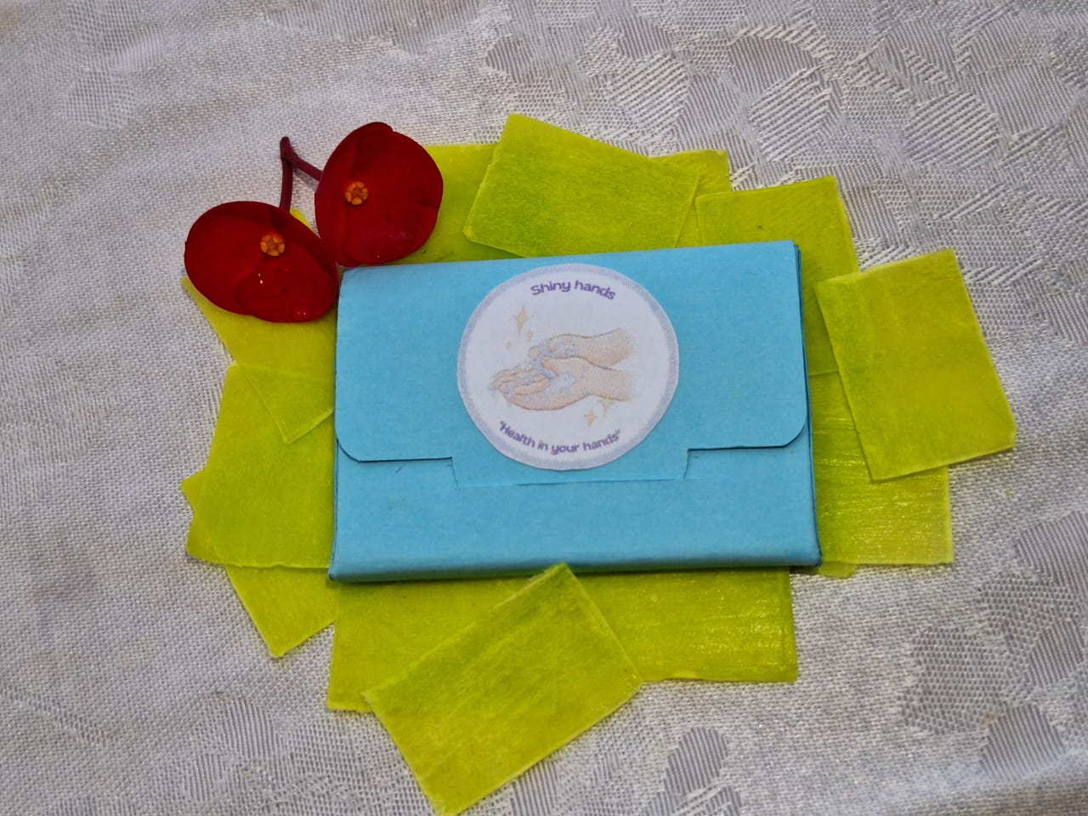

Promociones
Al acumular cinco empaques vacíos de “SoapStar” se le aplica un 50% de descuento en la próxima compra.
Rifas en fechas especiales como el día de la madre, del padre, del niño, de la mujer, y otras, a través de las visitas y reacciones en las redes sociales.
Descuento del 10% en compras mayores a seis unidades.

